NOME CIENTÍFICO: PSYCHODA
ORDEM: DIPTERA
FAMÍLIA: PSYCHODIDAE
SUBFAMÍLIA: PSYCHODINAE
GRUPO: PARAMORMIINI
GÊNERO: CLOGMIA
ESPÉCIE: C. ALBIPUNCTATA
HABITAT: LOCAIS ÚMIDOS E RICOS EM MATÉRIA ORGÂNICA E PUTREFAÇÃO.
DESCRIÇÃO: ASPECTO DE UMA PEQUENA TRAÇA, COM O CORPO E AS ASAS RECOBERTOS POR UMA FINA CAMADA DE PEQUENOS PELOS DE COLORAÇÃO CINZENTO-ACASTANHADA
NOME POPULAR: MOSCA DE ESGOTO
Imagem
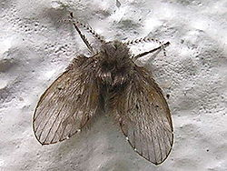
referências: https://pt.m.wikipedia.org/wiki/Clogmia_albipunctata

Nome Científico: Oncometopia facialis
Ordem: Hemiptera
Família: Cicadellidae
Espécie: Oncometopia facialis﻿
Identificação: As cigarrinhas possuem coroa de coloração violeta com mancha preta subtriangular.
Referências: EPPO - https://gd.eppo.int/taxon/ONCMFA
FOTO
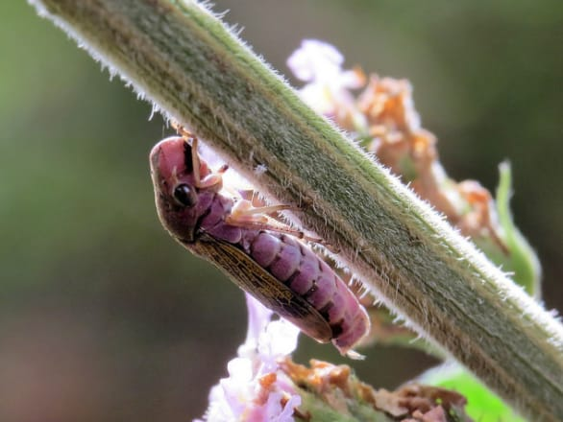.

FAMILIA: scarabaeidae
ESPECIE: coelosis bicornis
SUBFAMÍLIA: scarabaeoidea latreille
IDENTIFICAÇÃO: possui cor parda avermelhado escuro e opaco
HABITAT: floresta
NOME POPULAR: “rinoceronte”
REFERENCIA:< http://faunaefloradorn.blogspot.com> <https://no.wikipedia.org/wiki/coelosis_bicornis>
FOTO
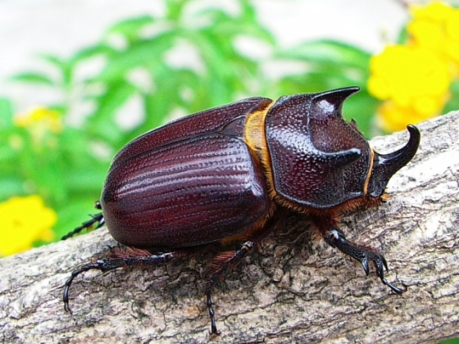

FAMILIA: blattellidae
ESPECIE: blatella germanica
ORDEM: blattodea
SUBFAMÍLIA: blattellinae
IDENTIFICAÇÃO: coloração castanho-clara
HABITAT: é particularmente associado a restaurantes, locais de processamento de alimentos e hotéis. Em climas frios, pode ser encontrada em domicílios com aquecedores
NOME POPULAR: baratinha ou barata-germânica
REFERENCIA: < https://pt.wikipedia.org/wiki/baratinha>
FOTO
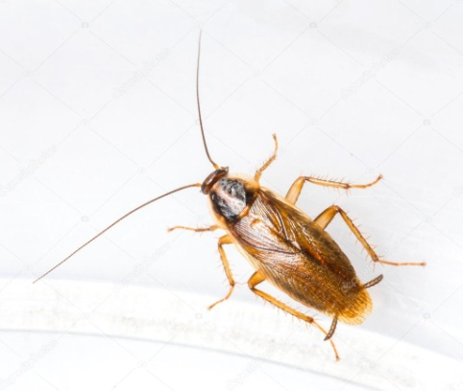

NOME CIENTIFICO: SUPELLA LOMGIPALPA
FAMILIA: ECTOBIIDAE
GENERO: SUPELLA
ESPECIE: SUPELLA LONGIPALPA
ORDEM: BLATTODEA
SUBFAMÍLIA: SUPELLA LONGIPALPA
IDENTIFICAÇÃO: BARATA DE FAIXA MARROM
HABITAT: FRESTAS EM PAPÉIS DE PAREDE E LIVROS OU DENTRO DE RESIDÊNCIAS
NOME POPULAR: BARATA DE FAIXA MARROM
REFERENCIA:<HTTPS://PT.WIKIPEDIA.ORG/WIKI/SUPELLA_LONGIPALPA>
FOTO
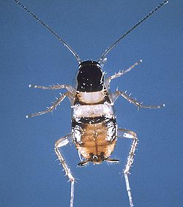

GENERTO: PERIPLANETA
FAMILIA: BLATTIDAE
ESPECIE: PERIPLANETA FULIGINOSA
ORDEM: BLATTODEA
SUBFAMÍLIA: BLATTINAE
NOME CIENTÍFICO: PERIPLANETA FULIGINOSA
IDENTIFICAÇÃO: MARROM ESCURA
HABITAT: ENCONTRADA EM LOCAIS FECHADOS EM BUSCA DE ALIMENTOS OU ATÉ MESMO PARA A FIXAR SUA MORADIA. ENTRETANTO, EM CLIMAS QUENTES ELA PODE SER ENCONTRADA EM LOCAIS ABERTOS
NOME POPULAR: BARATA MARROM FULIGEM OU BANDA MARROM, BANDA CAFÉ
REFERENCIA:<HTTPS://PT.WIKIPEDIA.ORG/WIKI/PERIPLANETA_FULIGINOSA>
FOTO
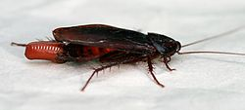

FAMILIA: thripidae
ESPECIE: frankliniela schultzei
ORDEM: thysanoptera
SUBFAMÍLIA: não encontrado
IDENTIFICAÇÃO: pode ser encontrada em duas cores, uma forma escura e uma forma pálida
HABITAT: regiões tropicais
NOME POPULAR: tripes-do-tomateiro
REFERENCIA: < HTTP://WWW.DEFESAVEGETAL.NET/FRANSC>
FOTO
